

35ème CHALLENGE DE GOLF
du Dimanche 13 au Mercredi 16 Septembre 2026
A DOURDAN (Sud Ile de France)


Organisé par


Le mot
de la secrétaire du CSE de la CEIDF

« Chers participants,

C’est avec un immense plaisir que nous vous accueillons, en Île-de-France, pour cette belle rencontre sportive, réunissant des salariés du groupe BPCE autour d’une passion commune : le golf.
Au-delà de la compétition, cet événement incarne pleinement les valeurs que nous portons au sein du CSE : convivialité, esprit d’équipe, partage et dépassement de soi. Il est aussi l’occasion de renforcer les liens entre collègues, de favoriser les échanges entre entités du groupe et de vivre ensemble un moment privilégié, dans un cadre à la fois sportif et chaleureux.
Nous espérons que chacun pourra profiter pleinement de ces journées, que ce soit sur les parcours, lors des moments de convivialité ou simplement dans le plaisir de se retrouver. Que cette compétition soit placée sous le signe du fair-play, de la bonne humeur et de la réussite pour toutes et tous.
Au nom du CSE, je vous souhaite une excellente compétition et de très belles journées parmi nous. »

Sportivement et chaleureusement,
Catherine GABRIEL, Secrétaire du CSE

Le mot
du Comité d’Organisation
Chers amis golfeurs,
La section Golf du CSE de la Caisse d’Epargne Ile de France et le Groupe BPCE Sports sont très heureux de vous accueillir à DOURDAN pour le 35ème CHALLENGE NATIONAL GOLF DU GROUPE BPCE SPORTS.
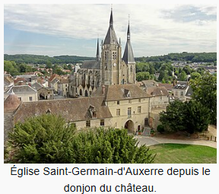

Berceau des capétiens et ville royale depuis le Xe siècle, capitale du Hurepoix et première ville essonnienne de la vallée de l’orge, Dourdan est aujourd’hui encore célèbre pour son Château du XIIIe siècle exceptionnellement conservé et sa vaste forêt.
Ville historique encore entourée de ses remparts, Dourdan est aujourd’hui le témoignage d’un passé toujours vivant et d’un patrimoine architectural fort bien conservé.
Son musée et ses espaces naturels en font un site touristique important du département.
A moins de 30 minutes, vous aurez le plaisir de découvrir 4 magnifiques parcours de golfs soigneusement sélectionnés pour leurs qualités, leurs cadres boisés et verdoyants situés dans le sud Essonne.

Le Comité d’Organisation

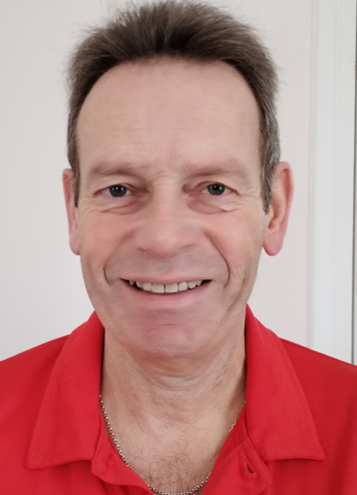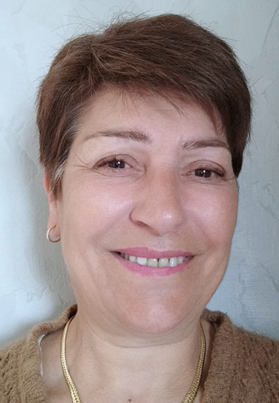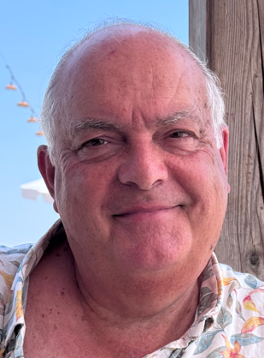
Didier Richard Valérie Christian Sylvain
Les parcours
- LE GOLF DE COURSON STADE FRANCAIS
https://www.stadefrancais.com/courson/
Dessiné par l'architecte R. Von Hagge et construit à la fin des années 1980, les 4 parcours de 9 trous créent des combinaisons uniques de parcours de 18 trous, faisant varier les difficultés et donc enchanter les golfeurs.
Le parcours a accueilli les qualifications pour l'Open de France pendant 12 ans, gagnant ainsi sa place dans la liste très prisée des plus beaux golfs d'Europe.

- LE GOLF DE MARIVAUX
https://golfmarivaux.com/
A 30 min de Paris au cœur de la vallée de Chevreuse, le golf de Marivaux vous offrira un moment au calme en pleine forêt. La Forêt est un 18 trous par 72 de 6 058 mètres qui porte bien son nom.
Vous jouerez dans un environnement naturellement boisé et vallonné. Sa terrasse et son restaurant de qualité au calme de la vallée de Chevreuse finiront de vous ravir.

- LE Golf de Forges les Bains
https://www.golf-forgeslesbains.com/
Le golf de 18 trous de Forges-les-Bains dessiné par Jean-Manuel Rossi et remodelé par Michel Gayon est le golf "Golfy" le plus proche de Paris (à 35 minutes des portes de Saint-Cloud ou d'Italie), un parcours varié et naturel dans le cadre boisé et légèrement vallonné de la Haute Vallée de Chevreuse, réputé pour sa convivialité et son accueil.
Profondément remanié il y a bientôt 15 ans, son tracé alternant puissance et précision mais sans difficultés majeures, convient à tous les golfeurs, et vaut d'être redécouvert.

Reconnaissance des parcours
- Courson Stade Français : 42,50 € semaine, 52.50 € Week-end - 01 64 58 80 80
- Marivaux : 30 € semaine, 50 € Week-end - 01 64 90 85 85
- Forges Les Bains : 35 € semaine, 46 € Week-end - 01 64 91 48 18
Tarifs préférentiels accordés en précisant votre participation au challenge Golf Groupe BPCE Sports
.
L’hébergement
Nous avons choisi un hébergement unique et idéalement placé, à moins de 30 minutes des différents golfs qui permettra une plus grande convivialité, limitera les déplacements et favorisera le co-voiturage.

Dourdan, Hôtel Le Domaine du Normont ***

Club Belambra « Le Domaine du Normont »
Avenue d’Orléans
91410 Dourdan

01 60 81 66 66
Site officiel
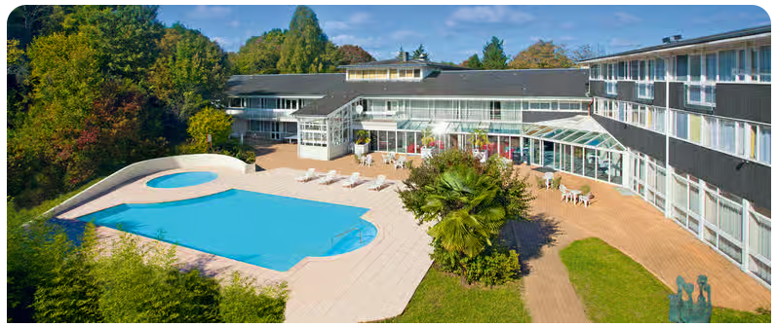
Pour les personnes souhaitant anticiper leur arrivée ou prolonger leur séjour :
Site officiel

Trajet indicatif vers les golfs depuis le site d’hébergement : Belambra Le Normont à DOURDAN
Horaires des briefing et des shot-Gun :

 | Golf  Courson Stade Français | Golf  Marivaux | Golf  Forges Les Bains
Belambra Le Normont  91410 DOURDAN | 30 mn, 18 km | 30 mn, 20 km | 20 mn, 15 km
Briefing à | 9h00 | 8h30 | 8h45
Shot gun à | 9h30 | 9h00 | 9h16
Le Plan :

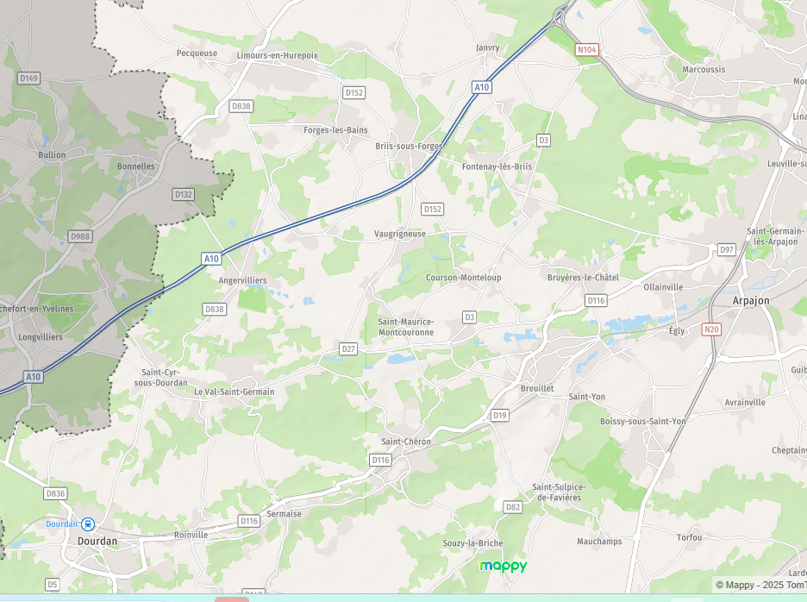
Golf de Marivaux
Golf de Forges
Golf de Courson
BELAMBRA

Le programme

- Dimanche 13 Septembre :

- Reconnaissance des parcours libres
- Arrivée des participants au Belambra Le Normont de DOURDAN à partir de 16 heures
- Réunion des capitaines d’équipe à 18h30 heures dans un des salons du Belambra
- Cocktail dînatoire en commun à partir de 19h30 au Belambra.

- Lundi 14 Septembre :

- Petit déjeuner au Belambra à partir de 06h30.
- Rendez-vous, par vos propres moyens, dans les différents golfs pour briefing entre 8h30 et 9h00 (selon les golfs) et démarrage de la compétition en shot-gun entre 9h00 et 9h30 (selon les golfs). Le Jeton de practice est offert.
- Pour COURSON : Panier repas, et au club house bière ou soft au retour.
- Pour FORGES et MARIVAUX : Déjeuner au Golf (plat-dessert-eau-café).
- Après-midi libre.
- Diner en formule Buffet au Belambra servi entre 19h30 et 20h30.

- Mardi 15 Septembre :

- Petit déjeuner au Belambra à partir de 06h30.
- Rendez-vous, par vos propres moyens, dans les différents golfs pour briefing entre 8h30 et 9h00 (selon les golfs) et démarrage de la compétition en shot-gun entre 9h00 et 9h30 (selon les golfs). Le Jeton de practice est offert.
- Pour COURSON : Panier repas, et au club house bière ou soft au retour.
- Pour FORGES et MARIVAUX : Déjeuner au Golf ( plat-dessert-eau-café)
- Après-midi libre.
- Remise des prix à partir de 19h30 au Belambra, suivi du diner de clôture.

- Mercredi 16 septembre :

- Petit déjeuner au Belambra à partir de 07h00.
- Libération des chambres pour 10 heures.
- Retour dans votre Région, bonne route !

Le bulletin d’inscription

Vous trouverez en pièce jointe le bulletin d’inscription.
Merci de le remplir correctement et complétement renseigné (licences FF GOLF en particulier), l’enregistrer et le transmettre par mail avec le justificatif du virement bancaire à l’adresse suivante :
valeperrieregbs@gmail.com
copie : houdouin.didier@neuf.fr

Le règlement est à adresser par virement bancaire vers le compte ouvert au nom de :
GROUPE BPCE SPORTS ( RIB ci-dessous).

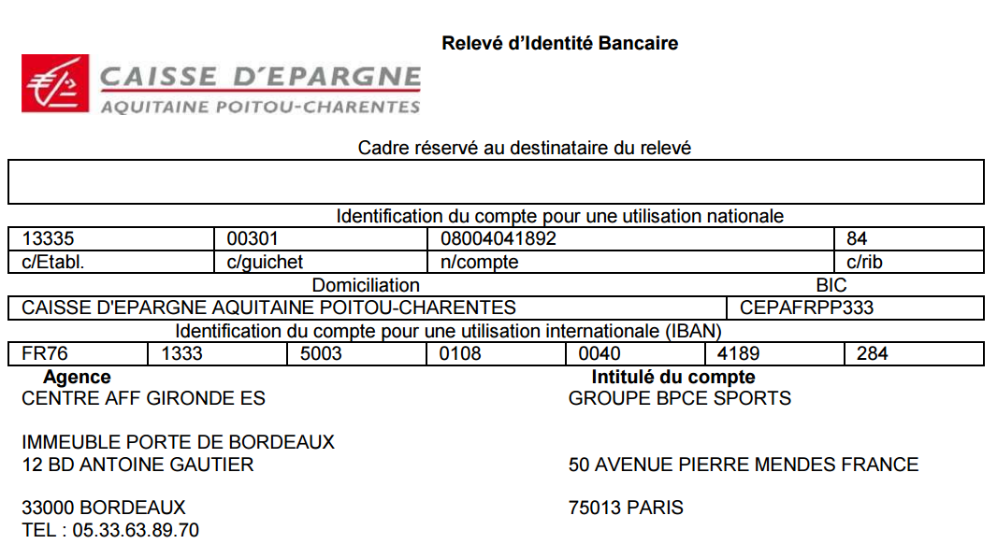

1 seul virement pour l’ensemble des participants de chaque section
Libellé du virement : Nom de l’entité GOLF 2026 exemple CSEBPLGOLF2026

POINT IMPORTANT : les accompagnants devront, comme les joueurs, être à jour de leur adhésion au sein de l’association Groupe BPCE Sports.

Merci de prendre connaissance du règlement Golf Groupe BPCE Sports : https://www.groupebpcesports.fr/golf.html

Date limite d’inscription fixée au 15/04/2026

Les Tarifs

Catégorie | Tarif actuel à régler
Joueur hébergé en Twin ou double | 495 €
Joueur hébergé en Single | 595 €
Joueur non-hébergé | 355 €
Accompagnant hébergé en Twin ou double | 375 €
Accompagnant hébergé en Single | 475 €
Accompagnant non-hébergé | 235 €

Ces tarifs s'entendent pour les prestations suivantes :

Prestations comprises dans le tarif | Joueur hébergé | Non joueur hébergé
L'hébergement du dimanche soir au mercredi matin (3 nuits) | Oui | Oui
Le cocktail dînatoire du dimanche soir | Oui | Oui
Les paniers repas et une consommation au bar après le parcours sur le golf de COURSON,  Le repas (plat-dessert-eau-café) sur les Golfs de Forges et de Marivaux | Oui | Oui
Le dîner buffet du lundi soir | Oui | Oui
Le dîner de Gala du mardi soir | Oui | Oui
Les petits déjeuners du lundi, mardi et mercredi | Oui | Oui
Les 2 Green-fees du lundi et du mardi | Oui | Non
Prestations non comprises dans le tarif
Consommations personnelles | Non | Non
Green-fees entraînement | Non | Non concerné

Les accompagnants non hébergés bénéficient des prestations : Cocktail dinatoire du dimanche soir, déjeuner du lundi ou mardi à FORGES ou Marivaux et du panier repas à COURSON, dîner du lundi soir et dîner de gala du mardi soir

Annulation / Désistement

En cas d'annulation de l'engagement (y compris sur certificat médical), un pourcentage du montant de l'engagement restera dû à l'organisateur. Le pourcentage du montant non remboursé sera fonction de la date de réception du courrier d'annulation/désistement et s'établira suivant le barème ci-dessous.

Les remplacements de joueurs seront autorisés jusqu’au 5 juin 2026.

Remboursements suite à annulation :

Du 5 juin au 5 juillet inclus 50%,

A compter du 6 juillet aucun remboursement.

Restrictions éventuelles

Le comité d’organisation se réserve le droit de limiter le nombre d’inscriptions par établissement (nombre de couchages disponibles, coût financier, …) selon le règlement de Groupe BPCE SPORTS.

Règlement du Challenge

Séries  (règlement BPCE SPORTS) | Hommes : 3 séries  Index 0.0 à 15.4 1ère série (H1)  Index 15.5 à 24.4 2ème série (H2)  Index 24.5 à 53.5 3ème série (H3) | Femmes : 2 séries  Index 0.0 à 24.4 1ère série (F1)  Index 24.5 à 53.5 2ème série (F2)
Parcours retenus :  (la répartition est faite pour équilibrer le nb de joueurs par parcours et ne sera définitive qu’à la clôture des inscriptions) | Lundi 14 septembre :  Courson parcours 1 : H1-F1  Courson parcours 2 : H3  Marivaux : H2  Forges : F2 | Mardi 15 septembre :  Courson parcours 1 : H2  Courson parcours 2 : F2  Marivaux : H1-F1  Forges : H3
Conditions d'inscription | Licence FFG et adhésion BPCE SPORTS pour tous les participants.  Pour l'ensemble des joueurs : avoir réglé sa participation financière lors de l'inscription définitive et fait enregistrer son certificat médical auprès de la FFG.
Ordre des départs | En Shot-Gun les 2 journées  Les séries seront déterminées par les index arrêtés le mardi de la semaine précédant la compétition tels que publiés à la FFG  Les index non modifiés pour la deuxième journée pour le classement en net. Les départs seront identiques à ceux de la 1ère journée. L’organisateur se réserve le droit de modifier les séries, répartition sur les golfs et les ordres de départs
Heures des départs | 9h00 à 9h30 selon les golfs
Formule de jeu | STABLEFORD simple sur 36 trous (18 trous par journée).  Les joueurs avec index > 36,5 seront ramenés à 36,5 pour la compétition.
Classement Challenge BPCE SPORTS | Réservé aux licenciés salariés et retraités du groupe BPCE.  Un prix pour l’établissement ayant cumulé le plus grand nombre de podiums (places 1 à 5) dans toutes les séries en brut et en net (voir règlement)
Trophée BPCE SPORTS par équipe en BRUT ou en NET | Hommes : cumul des 3 meilleures cartes en BRUT ou en NET (somme des 2 tours) de l’établissement (salariés et retraités).  Femmes : cumul des 3 meilleures cartes en BRUT ou en NET (somme des 2 tours) de l’établissement (salariés et retraités).
Trophée EQUIPE MIXTE en BRUT ou en NET | Cumul des 2 meilleures cartes en BRUT ou en NET (somme des 2 tours) d’une Femme et d’un Homme d’un même établissement (salariés et retraités)
Trophée BPCE SPORTS | Hommes : champion BPCE SPORTS (meilleur score brut cumulé des 2 tours)  Femmes : championne BPCE SPORTS (meilleur score brut cumulé des 2 tours)
Récompenses individuelles | Salariés ou retraités Série F1 : 3 prix brut et 1 prix Net  BPCE : Série F2 : 1 prix Brut et 2 prix Net  Série H1 : 3 prix brut et 1 prix Net  Série H2 : 2 prix Brut et 2 prix Net  Série H3 : 1 prix Brut et 3 prix Net  Extérieurs : une ou pas de remise de prix (En fonction des dotations)
Concours Drive/approche | Concours selon dotations éventuelles
Autorisations | Un seul cadet par joueur est autorisé (Montres GPS et jumelles autorisées)
Interdictions | Sont interdits sur le parcours : les téléphones portables (sauf exception à faire valider par le comité d’organisation) et les voiturettes

Rappels importants

Limite du nombre de participants.

Le nombre de participants est limité à 180 personnes accompagnants inclus, la priorité sera donnée aux joueurs en cas d’arbitrage.

Nous serons donc peut-être amenés à appliquer les quotas tel que le stipule le règlement de l’Association Sportive GROUPE BPCE SPORTS (cf. règlement Golf Groupe BPCE Sports).

Date limite d’inscription

La date limite d’inscription est le 15/04/2026.

Toute inscription reçue après cette date ou en l’absence de règlement sera refusée par les organisateurs.

Les adhésions Groupe BPCE Sports seront contrôlées le 01 juillet 2026 : tout joueur non adhérent à cette date sera exclu de la compétition et ses frais d’inscription ne seront pas remboursés.

Contacts

Organisation générale | Didier HOUDOUIN  didier.houdouin@neuf.fr | 06 32 92 39 54
Gestion des inscriptions  Secrétaire nationale  Groupe BPCE Sports | Valérie PERRIERE  valeperrieregbs@gmail.fr | 06 81 23 16 24
Contact avec les golfs | Richard LECOINTRE  richard_lecointre@yahoo.fr | 06 14 71 41 76
Sponsoring | Sylvain ILLIVI  sylvainillivi@gmail.fr | 06 45 91 66 10
Gestion des résultats | Christian DEFREMONT  christian.defremont091@orange.fr | 06 83 48 94 64

Les Partenaires





